

**Imagerie Médicale**

Henry Lefèvre – M2 Mia Parcours GICAO

Aymeric Seguret – M2 Mia Parcours GICAO



Le but de ce TP est de résoudre le problème de tomographie par une méthode de rétroprojection filtrée associé à une géométrie fan beam.

En entrée on dispose de données représentant l'échantillonnage d'un sinogramme donné. En pratique cet échantillonnage s'étend sur *nproj* positions angulaires équiréparties sur [0, 2*PI] (représentant la position de la source), à partir desquelles *ndet* droites du plan ont été scannées entre [-*dfa*, *dfa*] (*dfa* étant le demi angle d’ouverture des rayons scannés).

A l’affichage on obtient les images suivantes pour les deux jeux de données :

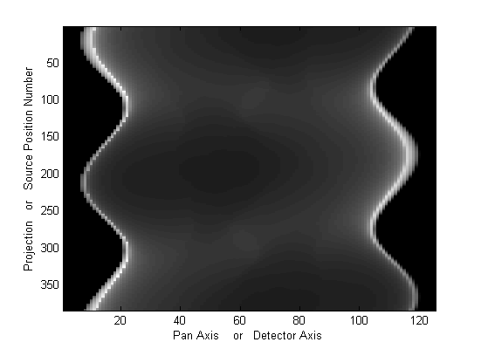

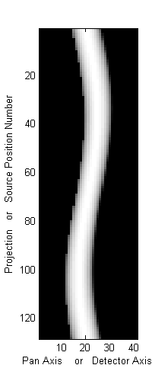

# Filtrage des données

La première phase consiste à pondérer les données puis à leur appliquer un filtre. Les résultats présentés ci-dessous sont obtenus par application de cette étape sur chaque projection.

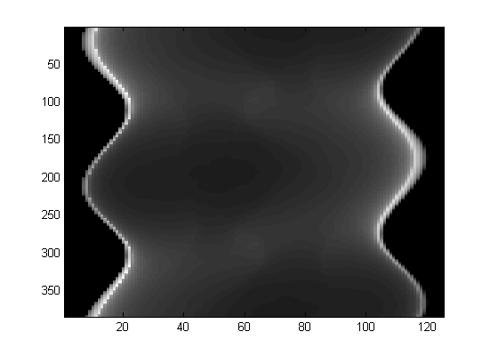

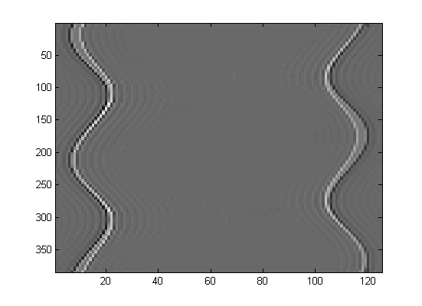

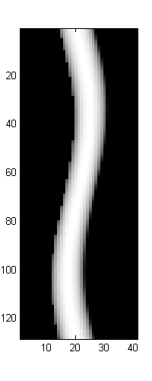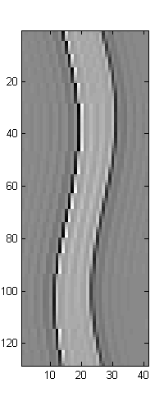

# Rétroprojection filtrée

Pour recréer une image (disons de 200x200 pixels), il faut trouver la contribution de chacune des mesures de chaque projection sur les pixels de l'image. L’idée est exactement la même qu’en géométrie parallèle, sauf que l’on travaille sur des angles qui varient entre *–dfa* et *dfa*.

Dans le cadre du TP, la position de la source est repéré par :

$$v\left(t\right)= -R*θ(t)$$

Dans ces conditions, l’axe des abscisses de la base (θ, ζ) sera toujours orienté vers le centre du système. Notre calcul s’appuie sur un changement de base vers cette dernière afin de trouver l’angle formé par le pixel courant avec l’axe θ. L’angle trouvé nous permet ensuite de déterminer par interpolation linéaire la valeur à accumuler dans l’image en (x,y)

L'algorithme donne le résultat suivant pour les fichiers "data387x125" et "data127x80" :

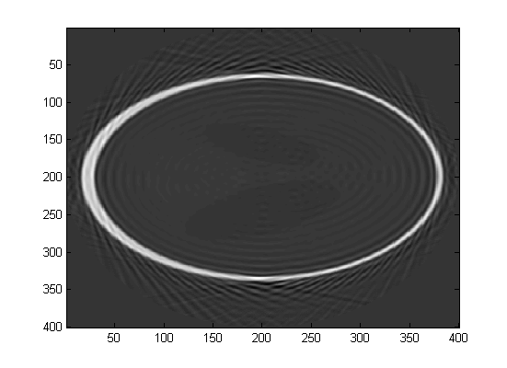

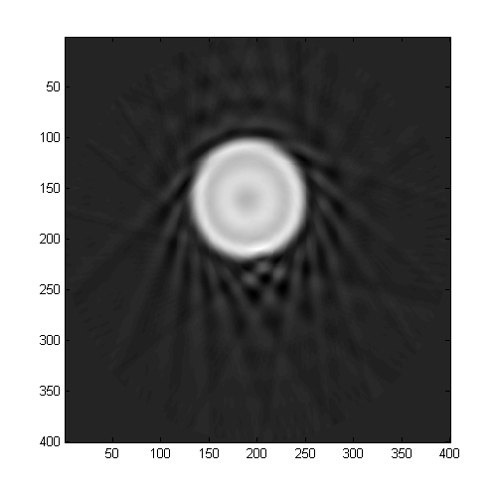

# Ajout personnel

Nous avons voulu testé l’algorithme de reconstructions sur d’autres jeux de données à partir d’une image trouvée sur internet.

Le sinogramme en fan beam géométrie ainsi que sa reconstruction nous est donnée par l’image ci-dessous :

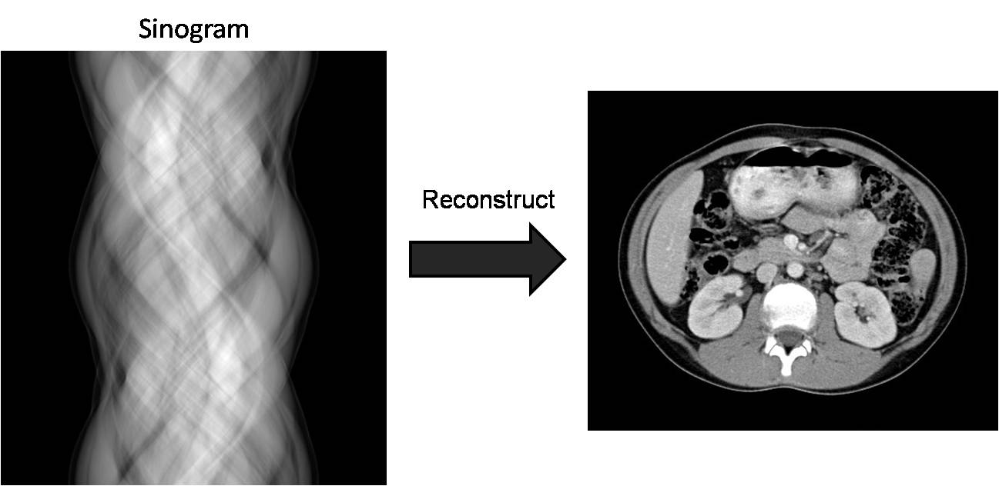

Pris en entrée dans l’algorithme, l’image du sinogramme de 565x501 nous fournit ce résultat :

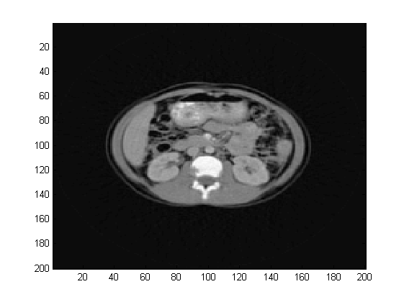

Remarque : ici nous avons choisi R = 15, ce choix est purement arbitraire

On retrouve globalement l’image attendue. Le filtre utilisé dans l’exemple doit être plus adapté que le nôtre. Par ailleurs, on pense que la perte des détails provient d’une part du choix de R, et d’autre part de l’image du sinogramme qui a pu être compressée.